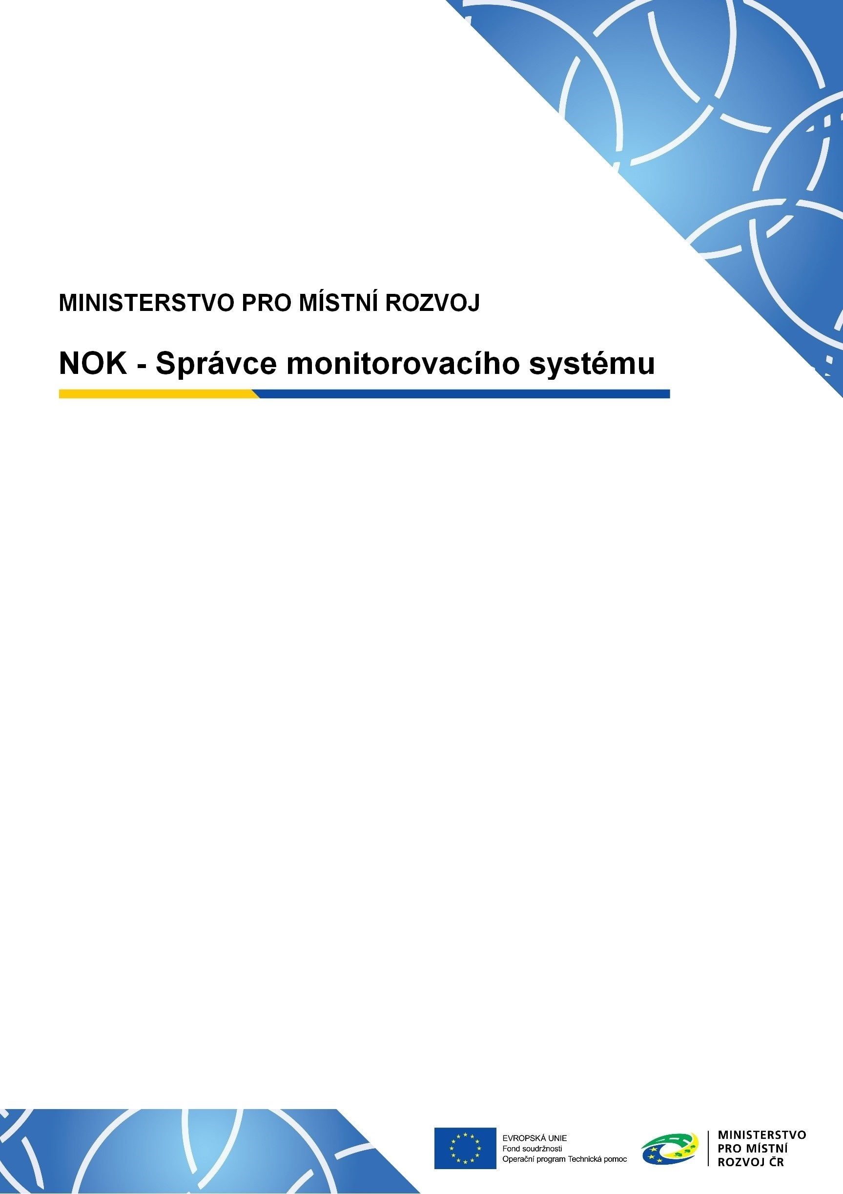

MS21+

Uživatelská příručka
Vlastnosti a uživatelská obsluha portálu ISKP21+

Verze: 7
Datum: 20.10.2022

Obsah
1. Vlastnosti portálu ISKP21+ 4
1.1 Dostupnost funkcí a nástrojů 4
1.2 Ukládání 4
1.3 Validační kontroly 5
2. Základní prvky portálu 6
2.1 Registrace do portálu ISKP21+ 7
2.1.1 Registrace NIA 8
2.1.2 Registrace ostatní 11
2.1.3 Problémy s registrací 12
2.2 Přihlášení do portálu ISKP21+ 12
2.2.1 Přihlášení přes NIA 13
2.2.2 Přihlášení přes ADFS 16
2.3 Zapomenuté heslo ISKP21+ 16
2.4 Automatické odhlášení ze systému 19
2.5 Základní plocha – Nástěnka 20
3. Formuláře a jejich prvky 23
3.1 Třídění 24
3.2 Filtrování 25
3.3 Součtový řádek 26
3.4 Listování v seznamu a počet záznamů na stránku 27
3.5 Dynamičnost seznamu 27
3.6 Povolené akce v seznamu 28
3.7 Hromadný výběr dat - Twolist 29
4. Vlastnosti prvků v detailu 30
5. Importy a Exporty 32

Přehled provedených změn
Verze dokumentu | Datum | Autor úpravy | Podnět, důvod, účel | Popis
v1 | 18.06. 2021 | TSW | Vytvořena první verze dokumentu k odsouhlasení objednatelem. | První verze dokumentu.
V2 | 05.08.2021 | TSW | Revize | Revize
V2 | 27.08.2021 | TSW | Revize (nový FRM, reset hesla) | Revize
V3 | 30.08.2021 | TSW | Revize | Revize
V4 | 22.11.2021 | TSW | Revize k prototypu C | Revize
V5 | 14.01.2022 | TSW | Revize kapitoly 2 | Revize
V6 | 29.04.2022 | TSW | Revize k prototypu D | Revize
V7 | 20.10.2022 | TSW | Revize k prot. E | Revize

Vlastnosti portálu ISKP21+
ISKP21+ je webový portál určený pro externí uživatele aplikace MS2021+, tzn. pro žadatele/příjemce pomoci z EU fondů, externí hodnotitele, nositele integrovaných nástrojů, administrátory veřejných zakázek a další typy uživatelů MS2021+. Největší množinu uživatelů ISKP21+ tvoří obecně správci projektů pro jejich administraci po celou dobu životního cyklu projektu.

Dodavatelem MS2021+ vytvořené uživatelské prostředí portálu ISKP21+ plně vyhovuje standardům práce s IT systémem, zejména pokud jde o uživatelskou přívětivost. Všechny ovládací prvky jsou vytvořené jako ASP.NET komponenty, které ve webovém prostředí umožňují operace jako je například:
- Snadný výběr z číselníkových polí pomocí vyskakovacích oken
- Možnost tvorby uživatelem definovaných filtrů na seznamech nebo tabulkách
- Různé uživatelem definované způsoby řazení záznamů v seznamech
- Kontextová nápověda u datových polí
- Copy–Paste operace nad všemi datovými poli, atd.

Výše uvedené standardy zaručují, že všechny internetové prohlížeče dodržující tyto standardy budou uživatelské rozhraní ISKP21+ zobrazovat správně, a to jak po grafické, tak i po funkční stránce.

Systém má vlastnosti zvyšující komfort uživatele v několika rovinách. Jednou rovinou je práce s daty na úrovni formulářů (vlastnosti komponent). Druhou rovinou jsou vlastnosti portálu ISKP21+ (rychlé odkazy, dostupnost funkcí apod.).

Portál ISKP21+ je dostupný ve třech standardních jazykových mutacích
– česky/polsky/anglicky. Jazykové mutace jsou vázány na ovládací menu portálu i na položky jednotlivých formulářů. Polská jazyková mutace slouží zejména uživatelům v rámci česko-polské přeshraniční spolupráce, anglická pak zahraničním hodnotitelům.
  - Dostupnost funkcí a nástrojů
Uživateli jsou vždy dostupné jen takové nástroje a funkce, které jsou v daný okamžik aktivní a předpokládá se jejich možné užití.
Vždy jsou dostupné obecné funkce „Nápověda“, „Odhlášení“ apod.
Tisk je dostupný v každém okamžiku práce v určité datové oblasti, jako je žádost o podporu, zpráva o realizaci apod.
  - Ukládání
Systém při vstupu do jiného okna (jiné záložky) automaticky ukládá data vepsaná do jednotlivých polí, i když nebylo použito tl. „Uložit“.
Pro korektní uložení záznamů včetně provedení všech navázaných akcí je ale nutno používat na každém formuláři tl. „Uložit“.
Uživatel může při práci na jednom formuláři provádět uložení průběžně.

  - Validační kontroly
Aplikace disponuje robustním systémem validačních kontrol, které zamezují sběru nevalidních dat a navádí uživatele k řádnému vyplnění všech potřebných údajů tak, aby splňovaly jak metodické požadavky, tak požadavky logické.
Validační kontroly probíhají na několika úrovních:

Validace dat ihned při vepsání nevalidní hodnoty
Systém nevalidní hodnoty hlásí uživateli okamžitě po jejich vepsání červeným písmem v červeném orámovaném poli.
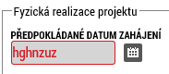
Obrázek 1 - Označení nevalidní hodnoty
Jedná se zejména o validace formátů a rozsahů vkládaných dat, například kontrola na správný formát desetinných čísel, nezáporných hodnot ve finančních polích, správnost vepsaného data a podobně.

Validace dat při uložení záznamu
Jedná se o specifické kontroly závislé na kombinaci hodnot nebo kontroly validace specifických formátů jako je např. telefonní číslo, email apod.
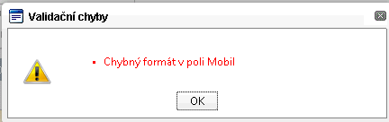
Obrázek 2 - Validace při uložení
Validací při uložení záznamu se také rozumí validace na straně aplikačního serveru, který provádí kontroly logických vazeb.

Kontrola vyplnění povinných polí
Aby mohl uživatel kdykoliv přerušit vyplňování údajů, je kontrola povinných polí implementována až na úroveň finalizací (žádosti, zpráva o realizaci, hodnocení apod.). Systém „projde“ všechny formuláře dané oblasti, která je vyplňována, a nahlásí všechna nevyplněná pole, která jsou označena jako povinná, s aktivním odkazem na daný formulář.

Finalizační kontroly
Kontroly typu „finalizační“ je možné spustit kdykoliv během práce v portálu ISKP21+ v části, kde je to relevantní (např. při práci se žádostí o projekt, zprávou o realizaci, hodnocením apod.). Spouští se automaticky před případnou finalizací. Finalizační kontroly jsou dány metodikou a jejich obsah definuje sám Zadavatel. Součástí vypsané chyby vyplývající z finalizační kontroly jsou aktivní odkazy na daný formulář, kde se chyba vyskytuje.

Základní prvky portálu
Z úvodní obrazovky se uživatel bez přihlášení může podívat na následující:
- Seznam programů a výzev (je v podstatě přehled výzev pro předkládání žádosti o podporu v rámci jednotlivých programů)
- Informace ŘO (řídicího orgánu/zprostředkujícího subjektu)
- Kontakty
- FAQ
- HW a SW požadavky
- Jazykové mutace (podporované jazyky EN/PL/CZ)
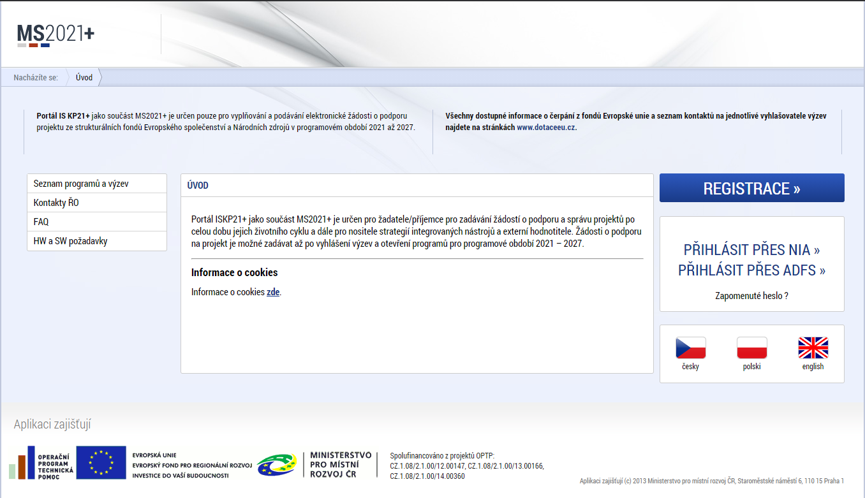
Obrázek 3 - Úvodní obrazovka ISKP21+
  - Seznam programů a výzev
Odkaz „Seznam programů a výzev“ obsahuje výčet operačních programů a výzvy pod nimi. Po kliknutí na vybraný operační program se otevře seznam aktuálně otevřených výzev, pro které lze zakládat žádosti o podporu. Seznam slouží jako přehled, nepřihlášený uživatel žádost nemůže založit.
  - Kontakty ŘO
Odkaz „Kontakty ŘO“ obsahuje kontaktní informace řídících orgánů.

  - FAQ (Často kladené otázky)
Odkaz „FAQ“ obsahuje seznam témat FAQ.
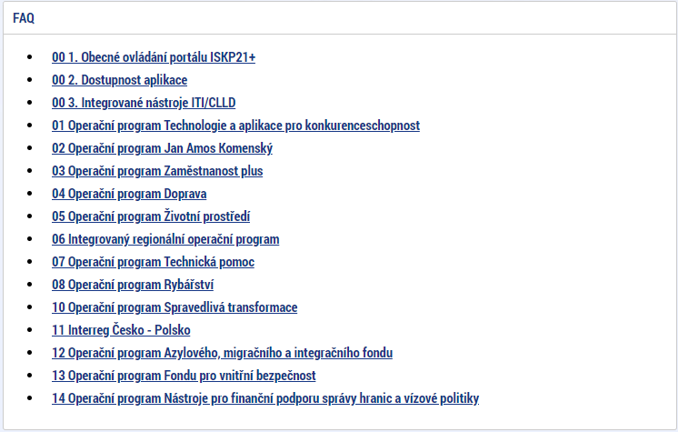
Obrázek 2 – FAQ (ISKP21+)
Po kliknutí na vybrané téma FAQ se zobrazí seznam otázek a odpovědí, a pokud jsou, tak i seznam přiložených dokumentů.
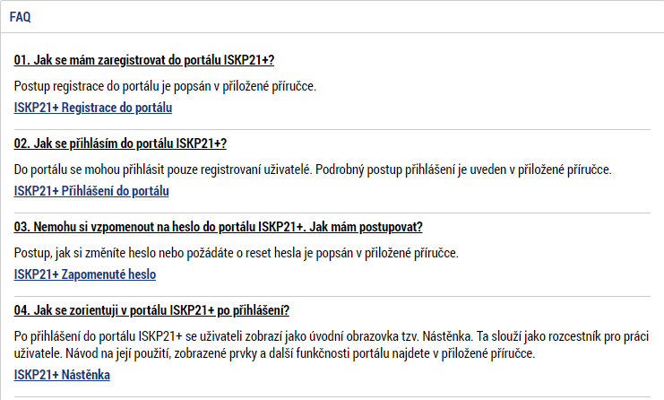
Obrázek 3 – Seznam otázek a odpovědí v FAQ

  - HW a SW požadavky
Odkaz „HW a SW požadavky“ obsahuje informace o požadavcích na software a hardware pro zajištění bezproblémového fungování portálu ISKP21+. Uživatel zde může provést test kompatibility prohlížeče, případně test podpisu/certifikátu.
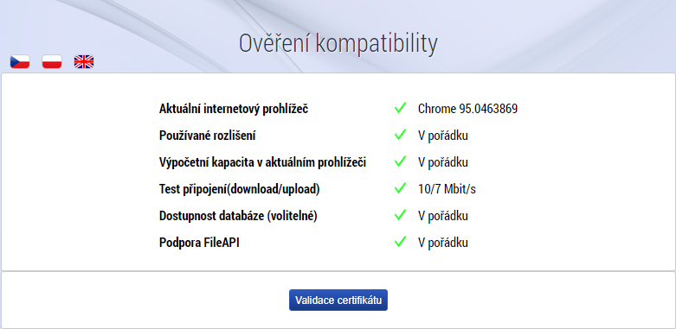
Obrázek 4 – Test kompatibility prohlížeče

Registrace do portálu ISKP21+
Pro přístup do portálu ISKP21+ na adrese https://iskp21.mssf.cz/ je nutné provést registraci nového uživatele přes tl. „Registrace“ na úvodní obrazovce.

Uživatel má dvě možnosti registrace:

- Registrace NIA
- Registrace ostatní
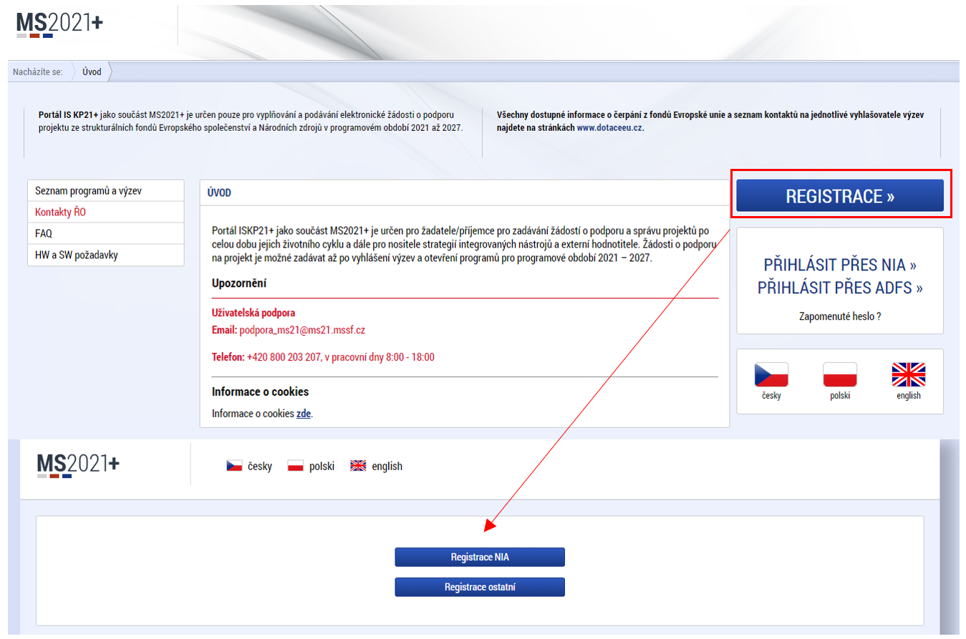
Obrázek 4 - Registrace do ISKP21+

Pozn.: Na portálech je aktuální situace k registraci uvedena na úvodní obrazovce ISKP21+ v části „Upozornění“ a příslušné postupy jsou uvedeny pod položkou „FAQ“ (odpovědi na časté otázky uživatelů).
  - Registrace NIA
Registrace NIA (Národní identitní autorita) slouží pro identifikaci a autentizaci osob. Umožňuje zaručené prokazovaní totožnosti při přihlašování k online službám.

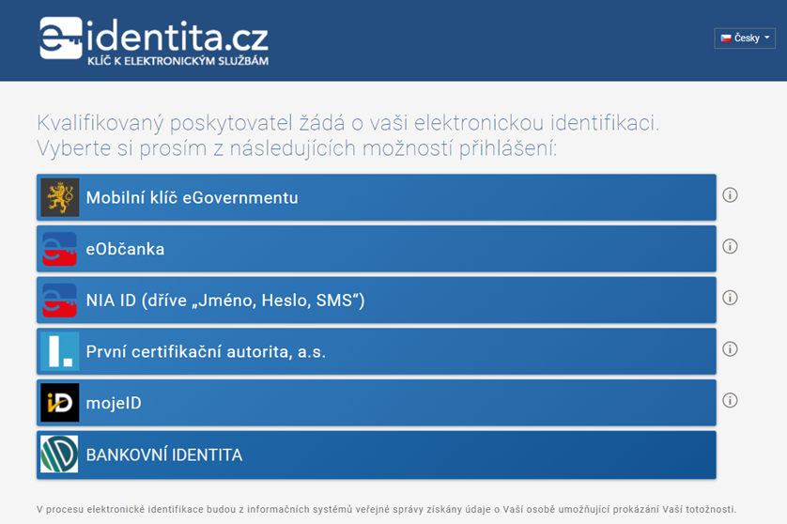
Obrázek 5 - Registrace NIA
Registraci je možné provést přes: Mobilní klíč eGovernmentu, eObčanku, NIA ID, První certifikační autoritu, a.s., moje ID či Bankovní identitu (Air Bank, Česká spořitelna, ČSOB, Komerční banka a MONETA Money Bank).
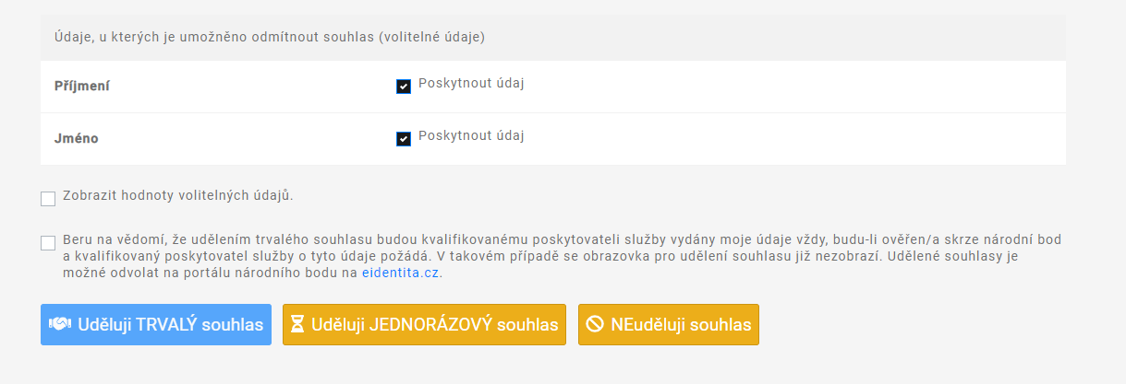
Obrázek 6 - souhlas údajů
Uživatel poté udělí souhlas pro výdej následujících údajů pro kvalifikovaného poskytovatele – Ministerstvo pro místní rozvoj (uživatel udělí TRVALÝ či JEDNORÁZOVÝ souhlas).
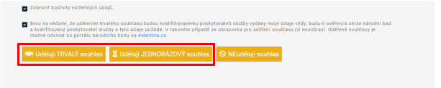
Obrázek 7 - udělení souhlasu údajů

Uživatel dále bude přesměrován na formulář Registrace v nástroji SD21+, kde provede kontrolu osobních údajů (Jméno, Příjmení).
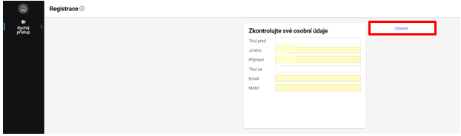
Obrázek 8 - Registrace SD
V Registraci doplní uživatel všechna povinná pole:
- E-mail
- Mobil
Poté klikne na tl. „Odeslat“.
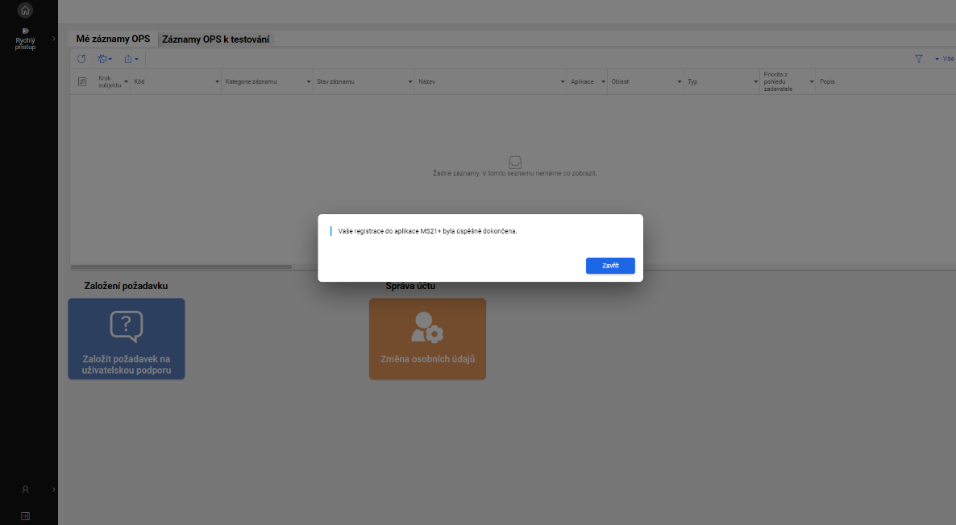
Obrázek 9 - úspěšná registrace
Uživatel bude informován hláškou: Vaše registrace do aplikace MS21+ byla úspěšně dokončena. Poté systém zašle e-mail s uživatelským jménem.
Na záložce Mé záznamy OPS v portálu SD21+ lze provést Změnu osobních údajů.
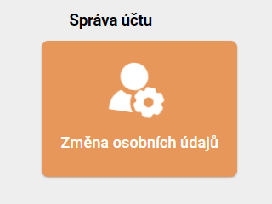
Obrázek 10 - správa účtu

Uživateli se zobrazí formulář Změna osobních údajů, kde uvidí Původní údaje a Nové údaje. Po změně osobních údajů klikne na tl. „Odeslat“.
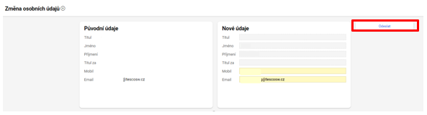
Obrázek 11 - změna osobních údajů v SD21+
Na záložce Mé záznamy OPS lze založit požadavek na uživatelskou podporu. Uživatelskou podporu lze kontaktovat také pomocí emailu nebo telefonu. Kontakty jsou vyvěšené na úvodní stránce portálu ISKP21+.Administrace v SD je popsána podrobněji v příručce pro SD, MS21_SD21+_Uživatelská příručka.
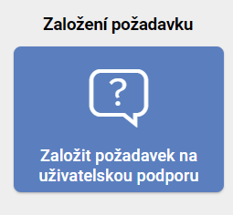
Obrázek 12 - Založení požadavku
Více informací (E-identita: klíč k elektronickým službám veřejné správy, díky ní může uživatel vyřizovat různé úřední úkony online), naleznete zde.

  - Registrace ostatní
Po výběru možnosti „registrace ostatní“ vyplní uživatel všechna povinná pole zobrazeného formuláře. Povinná pole jsou podbarvena žlutou barvou. E-mailovou adresu a mobilní telefon vyplní PODLE SKUTEČNOSTI, protože k dokončení registrace musí být potvrzen aktivační klíč, který bude zaslán pomocí SMS na mobilní telefon. Po zadání aktivačního klíče do portálu, zašle systém e-mail s aktivačním URL odkazem na zadanou emailovou adresu.
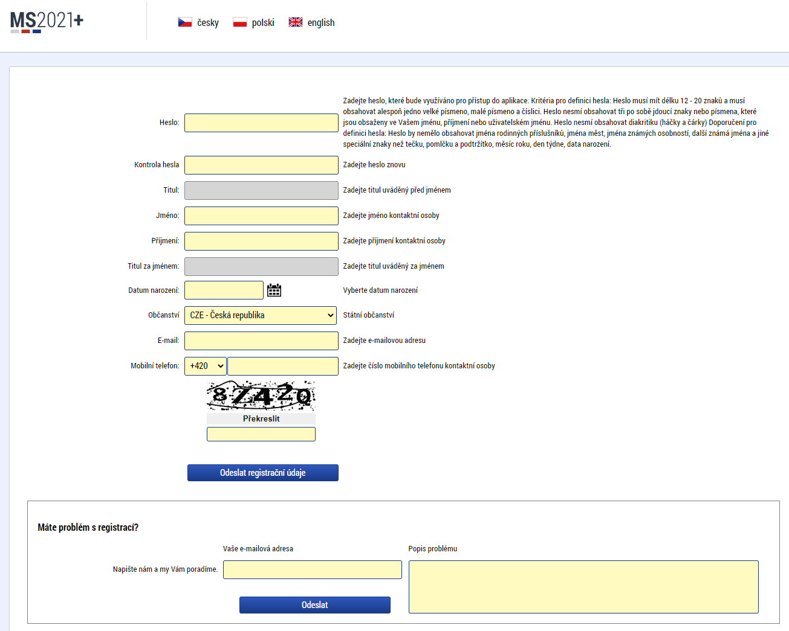
Obrázek 13 - Registrace ostatní
Po vyplnění registračních údajů, klikne uživatel na tl. „Odeslat registrační údaje“.
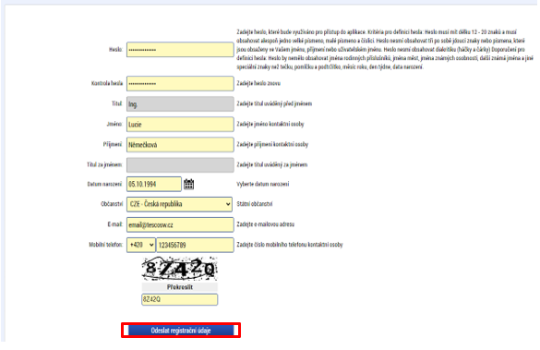
Obrázek 14 - Registrace ostatní (vyplněné údaje)

Po odeslání registračních údajů systém zašle na zadané telefonní číslo SMS s aktivačním klíčem a zobrazí v registračním formuláři nové pole „Aktivační klíč“. Uživatel do pole přepíše SMS a klikne na tl. „Odeslat“.
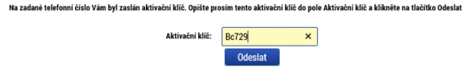
Obrázek 15 - Aktivační klíč
Po úspěšném odeslání aktivačního klíče se uživateli zobrazí oznámení o ověření mobilního telefonu a o zaslání e-mailu s aktivačním URL odkazem k dokončení registrace a zřízení přístupu do aplikace. Aktivační URL odkaz je platný pouze 24 hodin. Pokud na něj uživatel v této lhůtě neklikne, tak bude muset provést registraci znovu.

Po vytvoření uživatelského účtu bude uživateli zaslán nový e-mail s přihlašovacím jménem a ten se tak bude moci do portálu přihlásit.
  - Problémy s registrací
V případě, že má uživatel problém s registrací, může využít formulář, který se nachází pod registračním formulářem, a zde svůj problém popsat a zaslat jej odpovědnému pracovníkovi, který se jím začne zabývat.
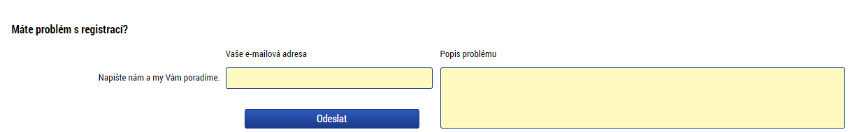
Obrázek 16 - Problém s registrací
  - Přihlášení do portálu ISKP21+
Uživatel se přihlásí do portálu ISKP21+ tak, že na úvodní obrazovce vybere jeden ze dvou způsobů přihlášení:
- Přihlásit přes NIA
- Přihlásit přes ADFS (pozn.: na ukončení přihlášení tímto způsobem, cca koncem roku 2023, bude upozorněno na portálu ISKP21+)
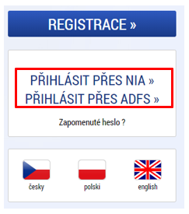
Obrázek 17 - Přihlášení ISKP21+
    - Přihlášení přes NIA
Při přihlášení přes NIA se uživateli zobrazí seznam, který nabízí několik možností přihlášení.
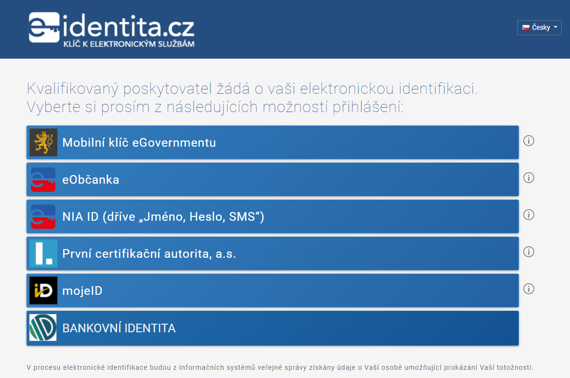
Obrázek 18 - Přihlášení ISKP21+
Přihlášení přes Mobilní klíč eGovernment umožní jednoduché a rychlé přihlašování k národnímu bodu. Místo zadávání jména a hesla stačí mobilní aplikací načíst QR kód zobrazený na přihlašovací stránce.
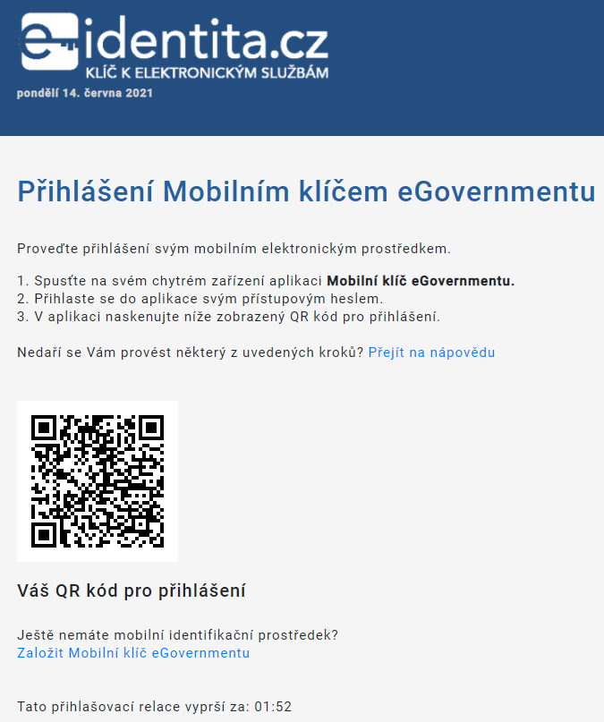
Obrázek 19 - Mobilní klíč eGovernment

Přihlášení prostřednictvím občanského průkazu vydaného po 1. 7. 2018, který obsahuje čip a jeho elektronická funkcionalita byla aktivována. Pro přihlášení tímto občanským průkazem je zapotřebí čtečka dokladů a nainstalovaný příslušný software.
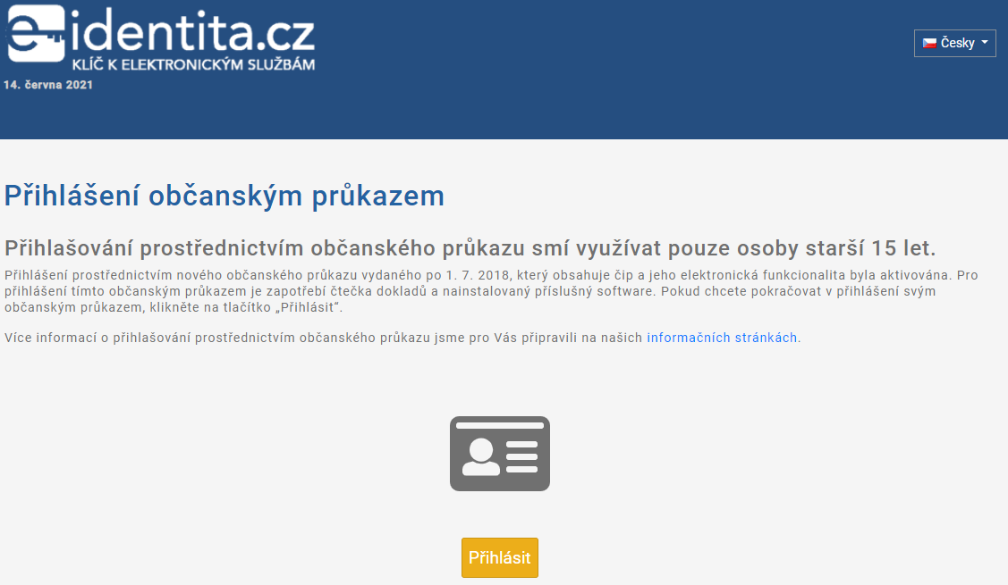
Obrázek 20 - Občanský průkaz
Přihlášení prostřednictvím NIA ID (uživatelského jména a hesla), které uživatel zadal při založení identifikačního prostředku na portálu národního bodu. Přihlášení uživatel dokončí zadáním ověřovacího kódu, který mu bude zaslán ve formě SMS.
Založení NIA ID může uživatel provést prostřednictvím registračního formuláře https://www.eidentita.cz/ProfileRegistration. Před prvním použitím je potřeba prostředek NIA ID aktivovat, a to buďto prostřednictvím přihlášení do datové schránky, ověřením pomocí eObčanky nebo osobní návštěvou kontaktního místa veřejné správy CzechPoint.
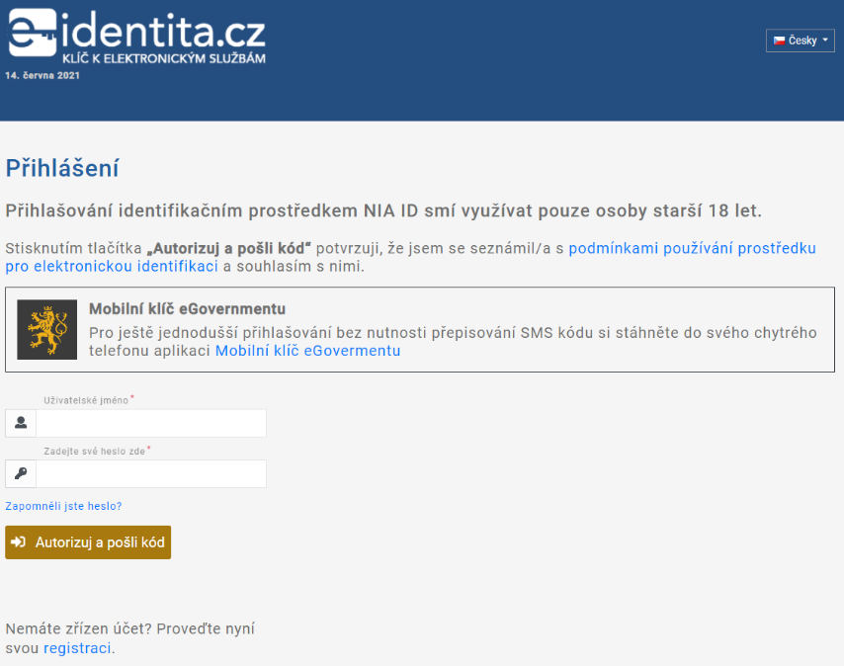
Obrázek 21 - NIA ID

Přihlášení prostřednictvím První certifikační autority bude uživatel potřebovat čtečku čipových karet (pokud není integrována do PC/NTB) a nainstalovaný ovládací software SecureStore (ke stažení z https://ica.cz/).
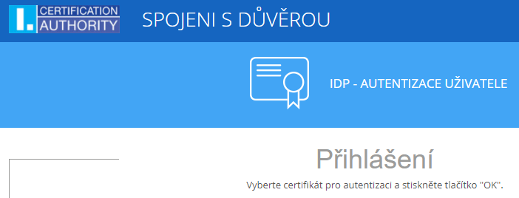
Obrázek 22 - První certifikační autorita
Pro přihlášení prostřednictvím účtu mojeID je potřeba zabezpečit účet bezpečnostním klíčem (tokenem) certifikovaným od FIDO Alliance alespoň na úroveň L1, a to buď fyzickým (USB, NFC, Bluetooth), anebo systémovým (Windows Hello, Android v. 7 a vyšší). Dále je nutné mít účet mojeID aktivován pro přístup ke službám veřejné správy a jednorázově ověřit svou totožnost (již existujícím prostředkem nebo návštěvou Czech POINTu). Službu mojeID provozuje CZ.NIC, správce domény.CZ.
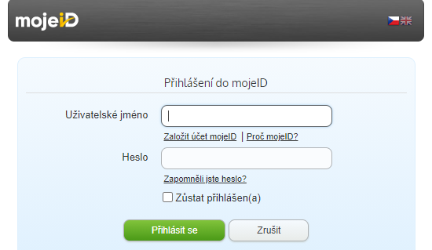
Obrázek 23 - mojeID
Uživatel se může přihlásit i pomocí Bankovní identity (Air Bank, Česká spořitelna, ČSOB, Komerční banka a MONETA Money Bank).
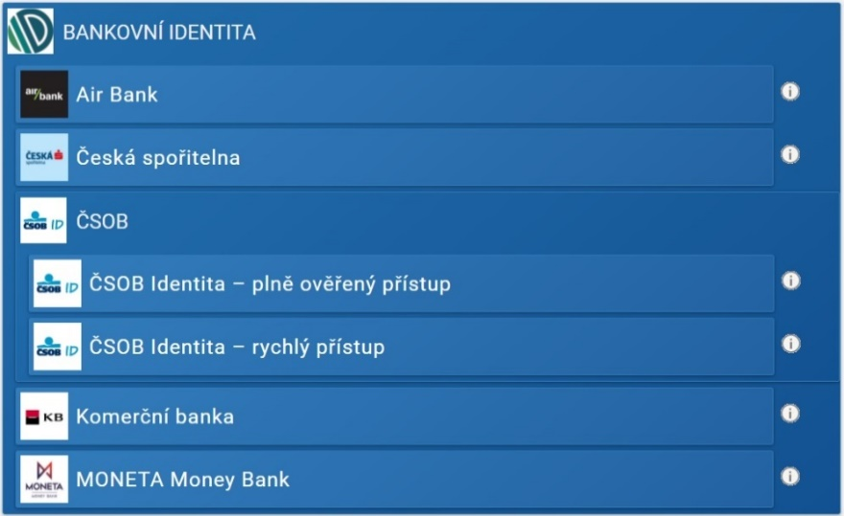
Obrázek 24 - Bankovní identita

Po zvolení přihlášení bude uživatel přesměrován na E-indentitu, kde uděluje souhlas pro výdej údajů pro kvalifikovaného poskytovatele – Ministerstvo pro místní rozvoj (uživatel udělí TRVALÝ či JEDNORÁZOVÝ souhlas).
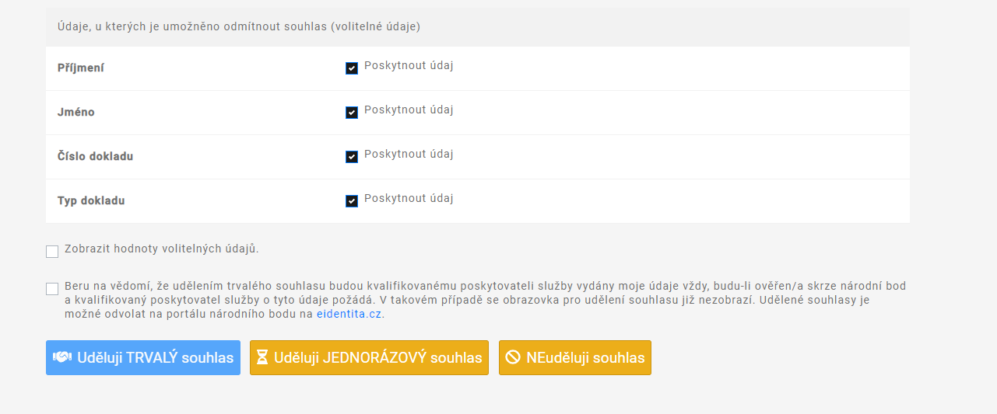
Obrázek 25 - přihlášení a udělení souhlasu
    - Přihlášení přes ADFS
Při přihlášení přes ADFS (Active Directory Federation Services) zadá uživatel své přihlašovací údaje včetně prefixu MS21\ (např. MS21\AABORPET) a klikne na tl. „Přihlásit se“. Po přihlášení je uživatel přesměrován do aplikace na jeho hlavní stránku účtu.
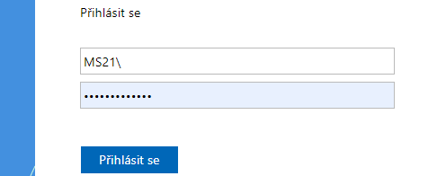
Obrázek 26 - Přihlášení ADFS
  - Zapomenuté heslo ISKP21+
V případě, že uživatel zapomene heslo, klikne na odkaz „Zapomenuté heslo?“ na úvodní obrazovce ISKP21+ v bloku přihlášení.
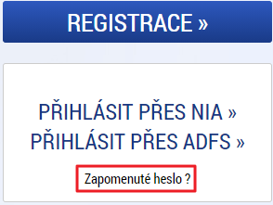
Obrázek 27 - Zapomenuté heslo
Systém zobrazí uživateli formulář, kde zadá své uživatelské jméno, mobilní telefon (stejný jako při registraci), opíše kontrolní kód a klikne na tlačítko „Pokračovat“.
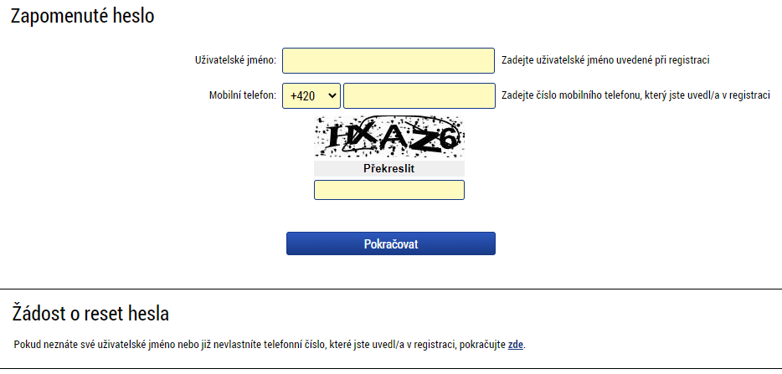
Obrázek 28 - Zapomenuté heslo (vyplnění údajů)
Pokud je v systému nalezen uživatel se zadaným uživatelským jménem a telefonním číslem dojde k přesměrování na formulář pro zadání aktivačního klíče, který je odeslán uvedené telefonní číslo formou SMS. Uživatel doplní aktivační klíč a klikne na tlačítko „Pokračovat“.
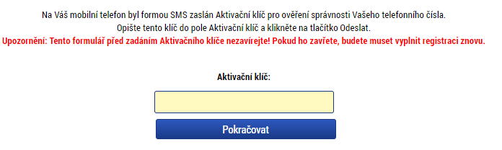
Obrázek 29 – Ověření čísla mobilního telefonu
Po správném zadání je uživatel ověřen a zobrazí se okno pro zadání nového hesla. Poté uživatel klikne na tlačítko „Dokončit“. Dále se zobrazí hláška: Vaše heslo bylo úspěšně změněno.

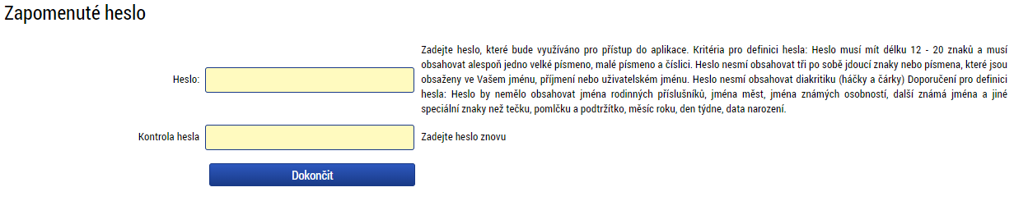
Obrázek 30 - Zadání nového hesla
Pokud uživatel nezná své uživatelské jméno nebo již nevlastníte telefonní číslo, které uvedl v registraci tak provede reset hesla pomocí odkazu na spodní části obrazovky pro zapomenuté heslo.
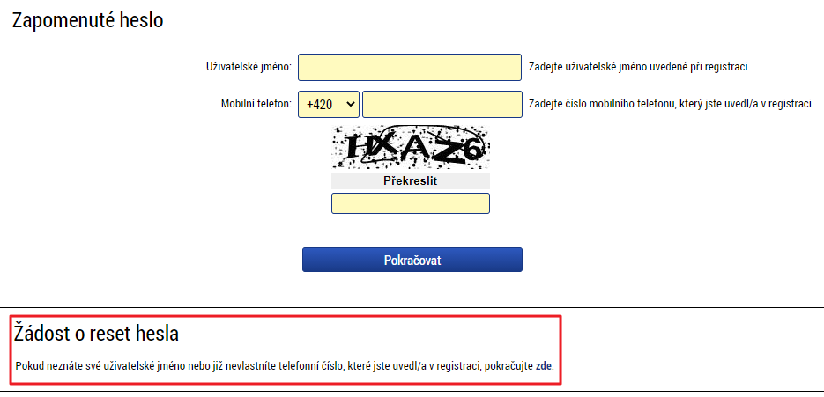
Obrázek 31 – Žádost o reset hesla
Po kliknutí na odkaz bude uživatel přesměrován na formulář, kde určí pro který portál chce žádat o reset hesla poslat. Uživatel klikne na tl. „Reset ISKP“. Poté uživatel vyplní všechna povinná pole (jméno, příjmení, e-mail, mobilní telefon a datum narození) a klikne na tlačítko „Odeslat“.
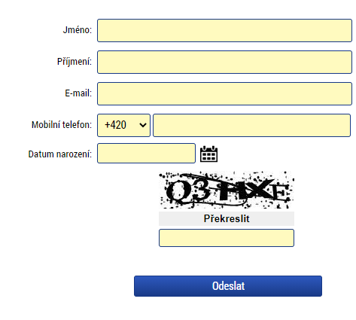
Obrázek 32 – Žádost o reset hesla ISKP21+

Po odeslání bude uživatel kontaktován formou SMS, kde obdrží nové heslo.
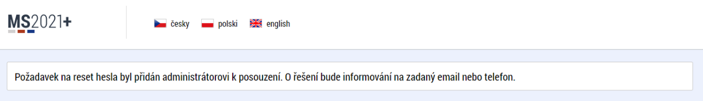
Obrázek 33 – Žádost o reset hesla ISKP21+ (nové heslo)
  - Automatické odhlášení ze systému
Po přihlášení se uživateli, v záhlaví okna v pravém horním rohu, zobrazí informace o časovém limitu, za který bude v případě nečinnosti z aplikace automaticky odhlášen.
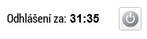
Obrázek 34 - Informace o limitu pro odhlášení
Automatické odhlášení probíhá z bezpečnostních důvodů po 60 minutách nečinnosti uživatele. Aktivitami uživatele v aplikaci (přechod mezi záložkami, vyplnění a uložení záznamu či spuštění některé akce) se limit pro automatické odhlášení obnovuje.
Pět minut před automatickým odhlášením z aplikace se zobrazí upozornění s volbou Pokračovat/Zrušit. V případě stisknutí tl. „Pokračovat“ dojde k uložení rozpracovaných dat a obnovení limitu pro odhlášení. Tl. „Zrušit“ se uživatel vrátí do aplikace bez uložení dat, přičemž limit pro automatické odhlášení stále běží.
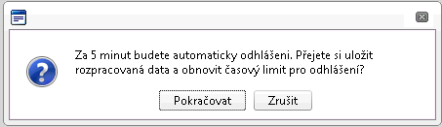
Obrázek 35 - Upozornění k obnovení časového limitu pro odhlášení
Pokud uživatel do 5 minut na upozornění nezareaguje, bude z aplikace odhlášen a zobrazí se mu informativní hláška o odhlášení a po jejím potvrzení volbou „Pokračovat“ je uživatel přesměrován na úvodní stránku portálu.
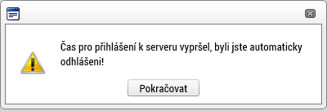
Obrázek 36 - Upozornění o automatickém odhlášení

  - Základní plocha – Nástěnka
Po přihlášení uživatele do portálu ISKP21+ se zobrazí základní plocha (nástěnka), která obsahuje seznam Přijatých depeší a Poznámek. Jednotlivé depeše či poznámky se z nástěnky otevírají kliknutím na záznam příslušného seznamu.
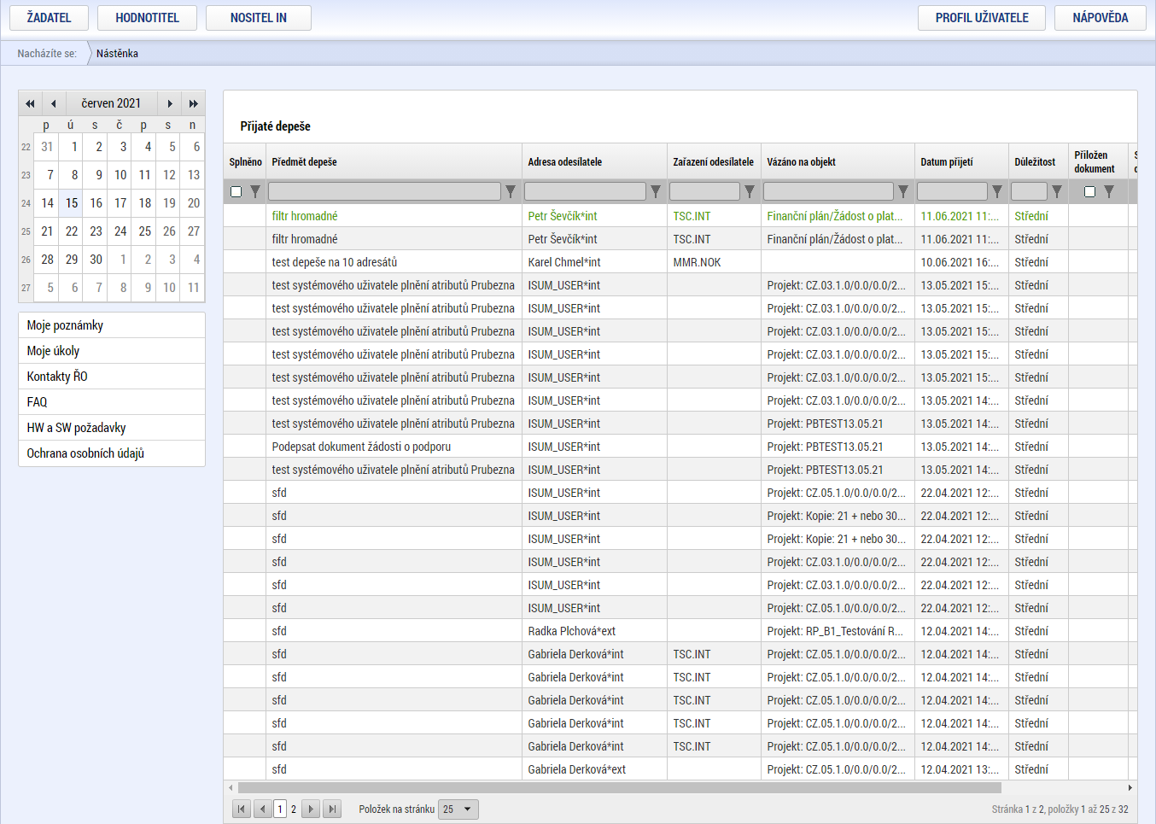
Obrázek 37 - Nástěnka ISKP21+
Ze základní plochy „nástěnky“ je možné přepnout na tyto záložky v rámci horního ovládacího menu:
- Žadatel – úvodní obrazovka pro žadatele
- Hodnotitel – úvodní obrazovka pro hodnotitele
- Nositel IN – úvodní obrazovka pro projekty pod výzvami ISG
  - Moje strategie
  - Integrované projekty
  - Standardizace MAS
- Profil uživatele – rozbalí okno se záložkami:
- Osobní údaje – osobní údaje přihlášeného
- Kontaktní údaje – kontaktní údaje pro zasílání notifikací
- Nápověda – zobrazení nápovědy
Obrázek 38 - Možnosti základní plochy
Ze základní plochy „nástěnky“ lze také pracovat s interními depešemi, a to pomocí tl.:
- Nová depeše a Koncepty – formulář pro vytváření konceptů (neodeslaných depeší) a odesílání nových depeší
- Přijaté depeše – formulář pro administraci přijatých depeší
- Odeslané depeše – formulář pro administraci odeslaných depeší
- Správa složek – nástroj pro správu složek, tzn. vytváření či mazání nových složek
- Pravidla pro třídění depeší – nástroj pro vytváření pravidel na třídění interních depeší do složek.
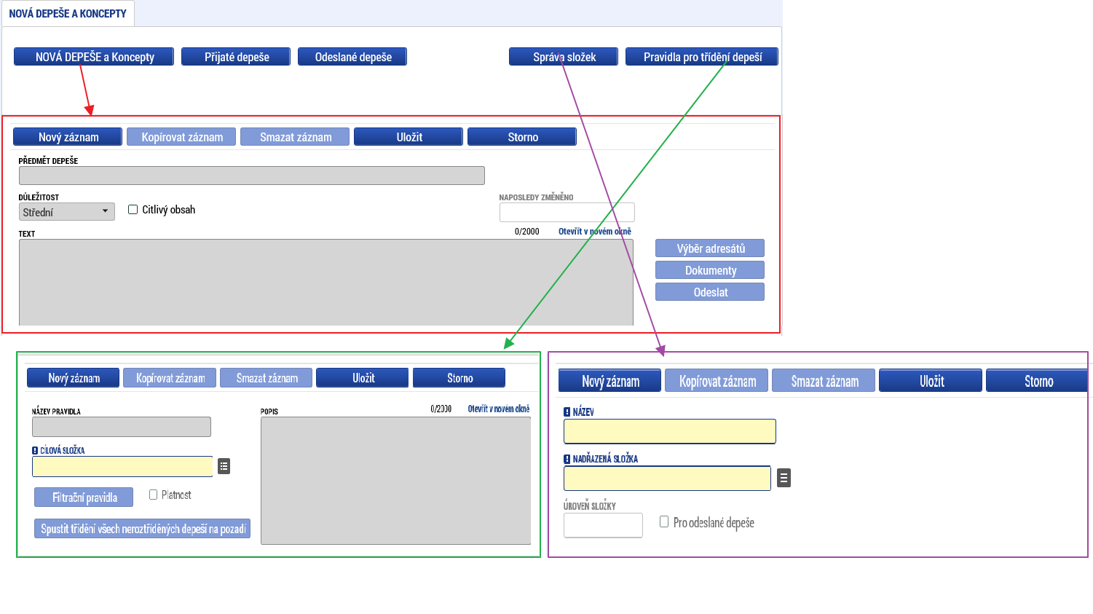
Obrázek 39 – Depeše
Ze základní plochy „nástěnky“ je možné si vytvořit záznam úkolu přes tl. „Moje úkoly“ v levém menu, které se následně zobrazí červeně v „Kalendáři“. Kliknutím na tl. „Moje úkoly“ se otevře formulář „Moje úkoly“, kde uživatel vytvoří záznam a uloží ho. Pomocí tl. „Zpět“ se uživatel vrátí opět na základní plochu „nástěnku“ a zde uvidí vytvořený úkol zaznačený v kalendáři formou červeného zabarvení dne, pro který úkol vytvořil.
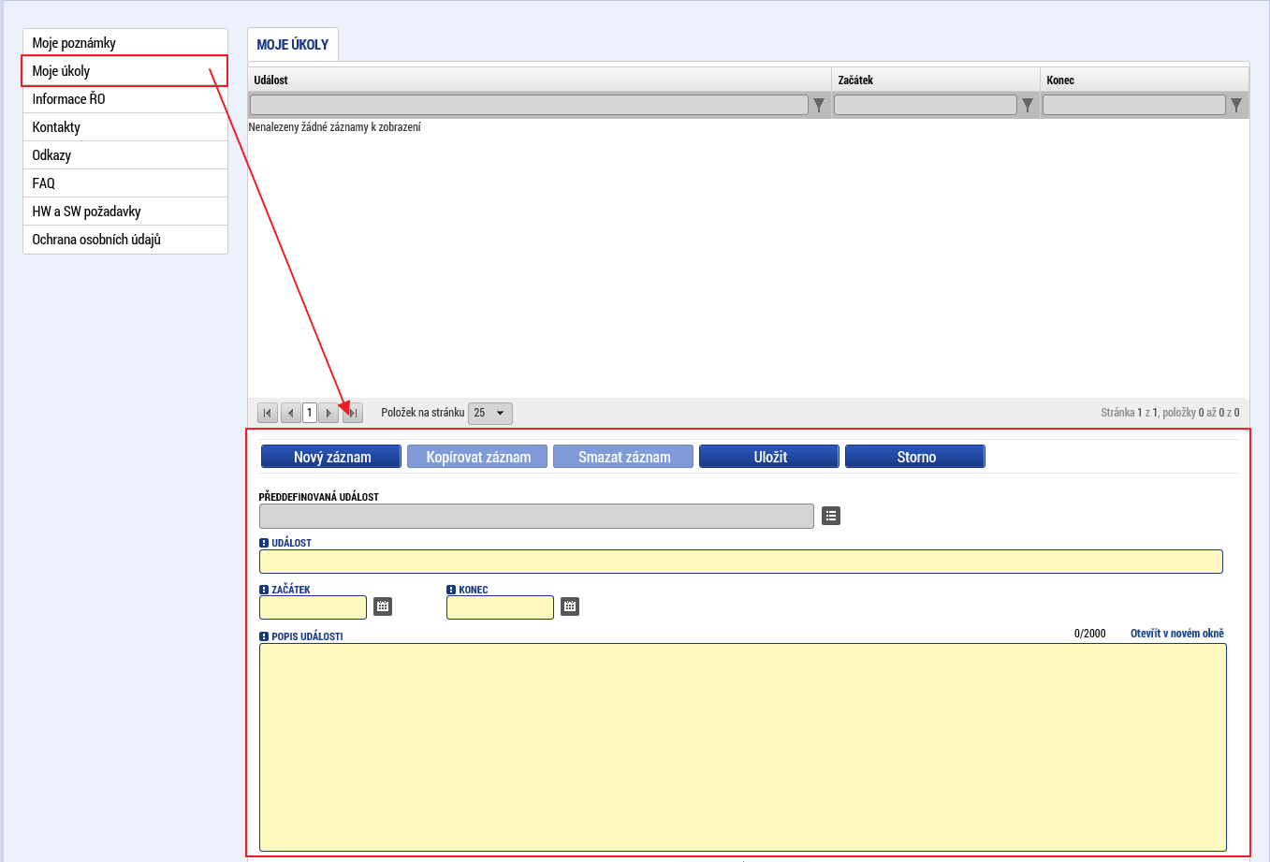
Obrázek 40 - Moje úkoly
Dále se na vrchní části základní plochy zobrazují:
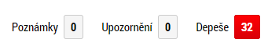
Obrázek 41 – Poznámky, Upozornění, Depeše

Upozornění
V této záložce jsou důležitá upozornění pro všechny uživatele. Záložka se zobrazuje pouze na základních plochách „Nástěnka, Žadatel, Hodnotitel, Nositel strategie“.

Depeše
Tato záložka uživatele přepne na seznam depeší uživatele, kde může tyto depeše číst a odpovídat na ně. Záložka se zobrazuje pouze na základních plochách „Nástěnka, Žadatel, Hodnotitel, Nositel strategie.“

Poznámky
Tato záložka uživatele přepne na seznam poznámek, které si zadává sám uživatel. Záložka se zobrazuje pouze na základních plochách „Nástěnka, Žadatel, Hodnotitel, Nositel strategie.“

Formuláře a jejich prvky
Aplikace komunikuje s uživatelem prostřednictvím formulářů. Uživatel může mít vždy otevřen pouze jeden formulář. K danému formuláři se pak vztahují příslušné nabídky menu. Výjimkou je zobrazení modálního formuláře v případě výběru dat z číselníku.
Formulář může obsahovat dva základní prvky:
- Seznam (komponenta formuláře, která se zobrazí jako tabulka s několika sloupci obsahující seznam záznamů)
- Detail (obsahuje jednotlivá pole, tl. s dostupnými funkcemi)
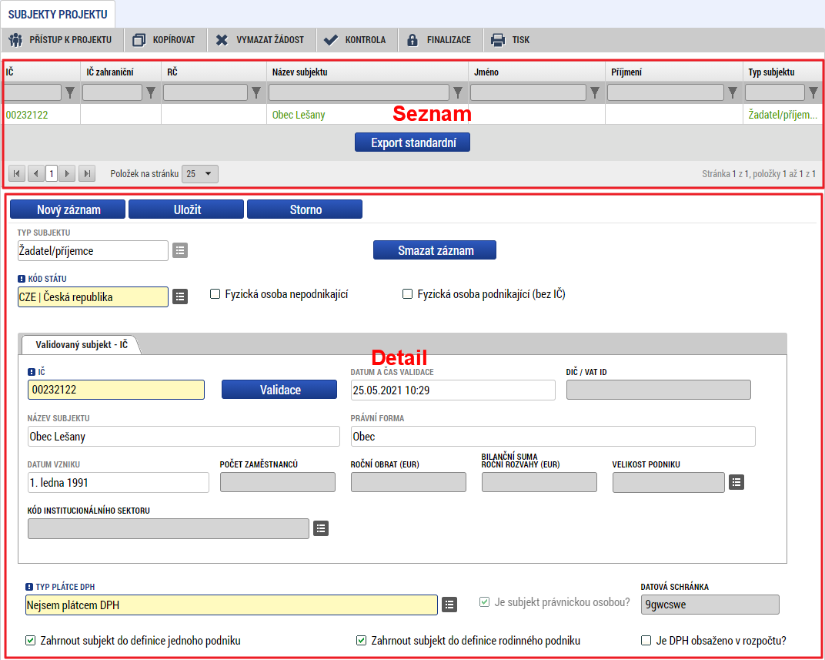
Obrázek 42 - Ukázka základních prvků formuláře

Komponenta „Seznam“ je jednou z nejčastěji objevujících se komponent na formulářích. Jedná se o komponentu formuláře, která se zobrazí jako tabulka s několika sloupci obsahující seznam záznamů. Slouží pro zadávání nebo výběr dat.
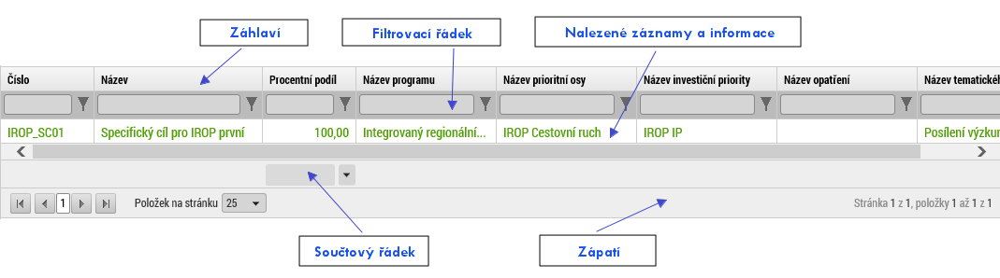
Obrázek 43 - Komponenta „seznam" na portálu ISKP21+
Komponenta „Seznam“ se skládá z částí:
- Záhlaví
- Filtrovací řádek
- Nalezené záznamy a informace
- Součtový řádek
- Zápatí
Funkčnost, vlastnosti a nástroje komponenty „seznam“ jsou popsány v následujících podkapitolách:
  - Třídění
Záznamy v seznamu lze třídit vzestupně nebo sestupně, a to jednoduchým kliknutím na záhlaví sloupce.
Ve sloupcích, podle kterých jsou data setříděna, se zobrazí šipka indikující způsob třídění záznamů (primárně vzestupně). Pro sestupné třídění je potřeba kliknout na šipku indikující vzestupné třídění.
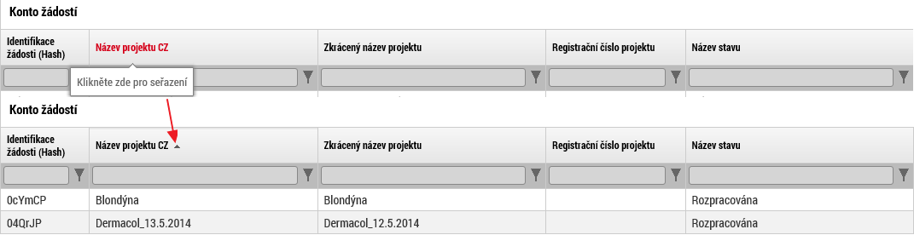
Obrázek 44 – Třídění

  - Filtrování
Do filtrovacího řádku může uživatel vepsat podmínku a následně z nabídky vybrat operátor, se kterým má být podmínka aplikována. Operátory jsou pro intuitivnost vyjádřeny slovně. Není tedy potřeba znalosti žádných zástupných znaků.
Uživatel nejprve vyplní požadované znaky či část textu do filtru v příslušném sloupci a poté stiskne tl. „Filtrovat“ pro výběr operátoru. Z nabídky operátorů si uživatel vybere ten, který potřebuje a klikne na něj myší. V okamžiku kliknutí na záznam operátoru v nabídce se spustí filtrování záznamů.

Je možné nastavit více filtrů najednou.
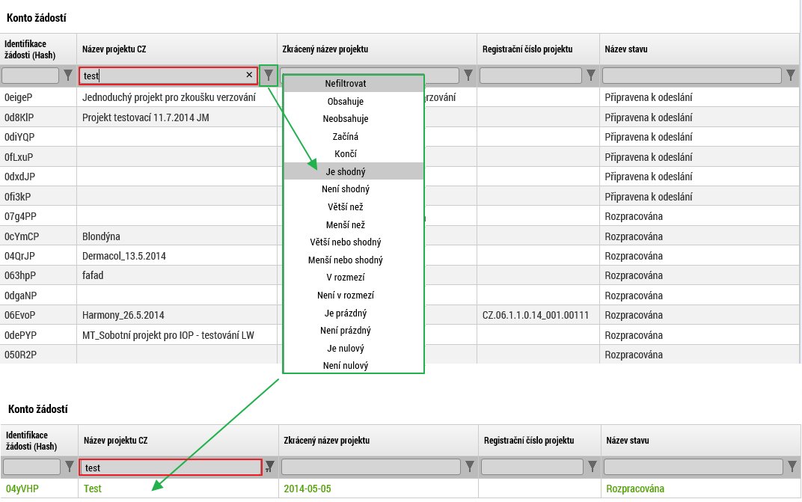
Obrázek 45 - Výběr operátoru do filtru

  - Součtový řádek
Pod sloupci, které obsahují číselnou hodnotu, se automaticky zobrazuje pole pro načtení hodnot dle nabídky z výběru operátorů. Když si uživatel vybere např. počet, zobrazí se v poli celkový počet záznamů seznamu, když si vybere průměr, zobrazí se v poli průměrná hodnota ze všech čísel v daném sloupci apod. Tuto funkčnost ocení uživatel zejména u zadávání finančních údajů.
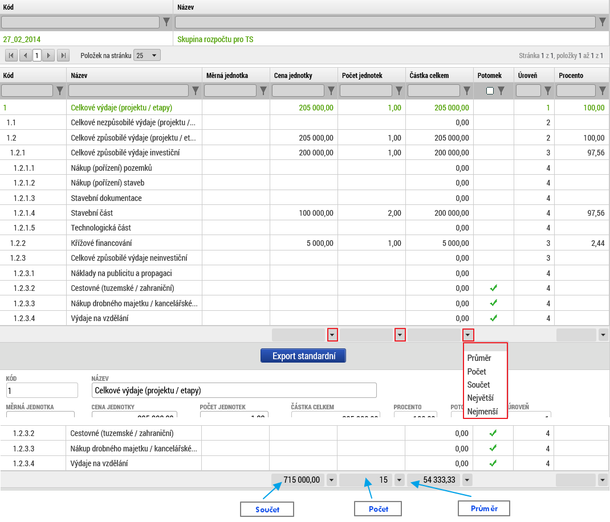
Obrázek 46 - Součtový řádek seznamu

  - Listování v seznamu a počet záznamů na stránku
V zápatí každého seznamu jsou ovládací šipky pro listování v seznamu a je zde zvýrazněna strana, na které se uživatel právě nachází.
Uživatel má možnost volby počtu položek na jednu stránku seznamu.
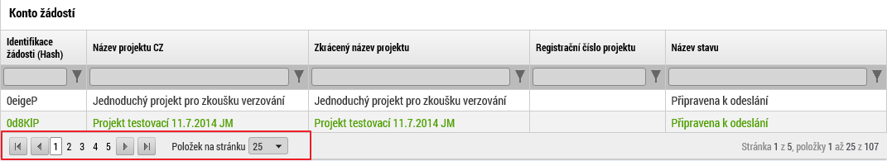
Obrázek 47 - Listování v seznamu, počet položek na stránku
  - Dynamičnost seznamu
Z důvodu úspory místa jsou jednotlivé seznamy dynamické, co se týče jejich výšky. Zabírají právě tolik místa, kolik obsahují záznamů (v závislosti na zvoleném počtu záznamů na stranu). Uživatel tak nemusí zbytečně rolovat obrazovku z důvodu prázdných seznamů. Šířku sloupců si může uživatel zvolit označením pravého okraje a tažením myši.
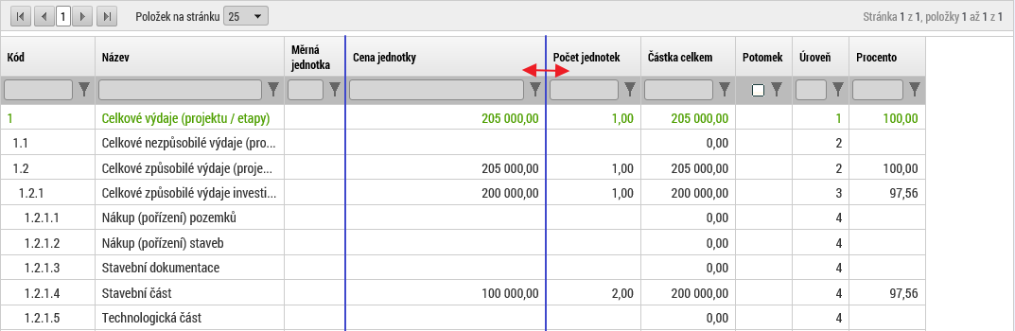
Obrázek 48 - Nastavení šířky sloupců seznamu

  - Povolené akce v seznamu
Každý seznam má v plném režimu editace automaticky povoleny následující akce:
- Nový záznam – založení nového záznamu. V případě prvního záznamu je nabídnut rovnou prázdný formulář.
- Smazat záznam – je-li povoleno, lze libovolný záznam v seznamu smazat
- Uložit – pro průběžné ukládání dat záznamu
- Storno – pro zrušení změn
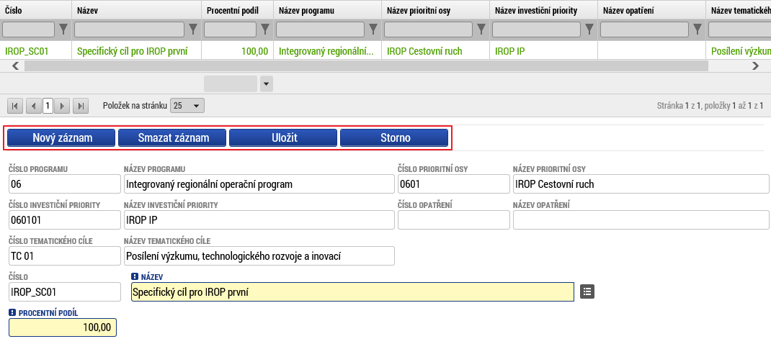
Obrázek 49 - Akce seznamu

  - Hromadný výběr dat - Twolist
Aplikace umožňuje hromadný výběr dat přesunem hodnot z levého seznamu do seznamu pravého, jak je tomu např. při výběru dopadu projektu a místa realizace projektu. Výběr hodnot se provede označením požadovaných záznamů a kliknutím na šipku směrem vpravo. Pokud je potřeba nějaké záznamy výběru odebrat, stejným způsobem se záznamy označí a odeberou šipkou vlevo.
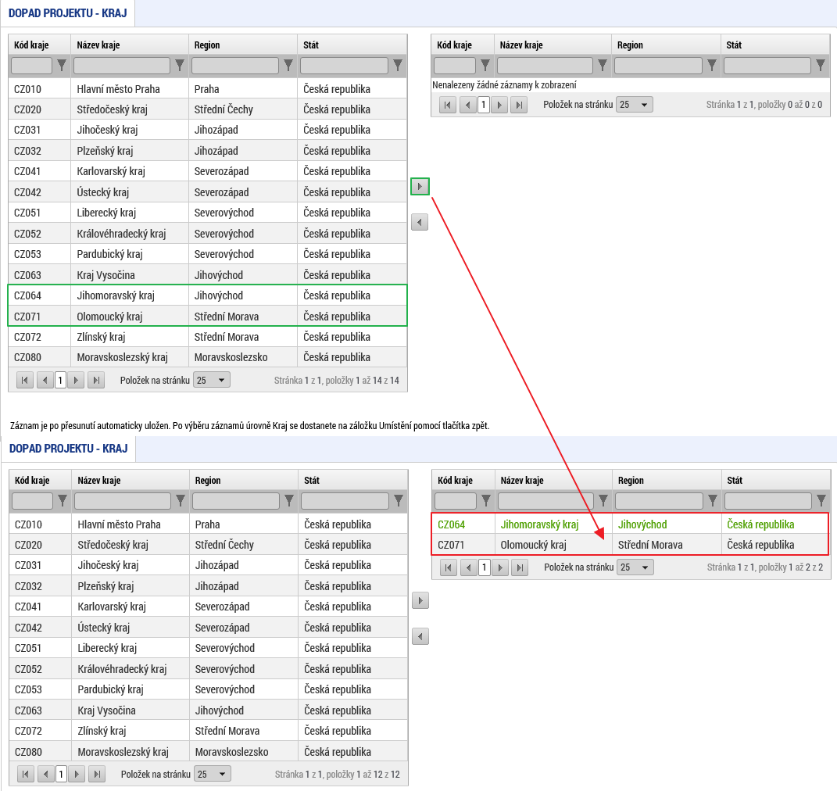
Obrázek 50 - Hromadný výběr dat

Vlastnosti prvků v detailu
V detailu jednotlivých záznamů jsou obsažena pole skládající se z různých komponent, dle druhu vkládaných dat (text, číslo, datum apod.) Komponenty detailu disponují následujícími vlastnostmi:

Odlišení polí
Pole editovatelná, needitovatelná či povinná, jsou v detailu barevně odlišena. Povinná pole jsou podbarvena žlutou barvou.

Rychlá nápověda
Při najetí na každé pole v detailu se zobrazí rychlá nápověda.

Datumové pole
Každé datumové pole obsahuje „Rozbalovací kalendář“ pro výběr konkrétního data. Výběr se provádí z nativního kalendáře prohlížeče. Kliknutím na symbol kalendáře se uživateli rozbalí kalendář. Mezi jednotlivými měsíci se uživatel přepíná pomocí šipek. Konkrétní den uživatel potvrdí tak, že na něj klikne, případně aktuální den vybere kliknutím na symbol tečky.
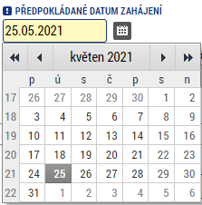
Obrázek 51 – Rozbalovací kalendář
V rozbalovacím kalendáři se může uživatel pohybovat i mezi roky, a to tak že klikne na název měsíce. Rozbalí se mu nabídka jednotlivých let a u aktuálního roku i nabídka měsíců. V nabídce lze vyhledat jednotlivé roky potáhnutím posuvníku. Měsíc si u požadovaného roku uživatel vybere kliknutím na příslušný rok. Následně si už jen vybere konkrétní den.
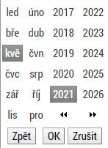
Obrázek 52 – Rozbalovací kalendář – výběr konkrétního měsíce a roku

Clipboard (Schránka)
Ze všech datových polí lze kopírovat text a vkládat do jiných polí (Copy-Paste funkce).

Výběr z číselníku
Výběr z číselníku je realizován pomocí vyskakovacích oken.
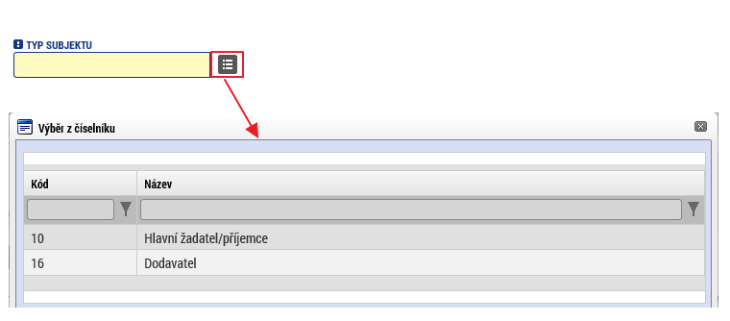
Obrázek 53 - Číselník – vyskakovací okno
Popisová pole
Popisová pole je možné zobrazit v samostatném okně pro přehlednost celého textu. Vždy je uveden počet povolených znaků a počet aktuálně vepsaných znaků. Je implementována funkce kontroly pravopisu.
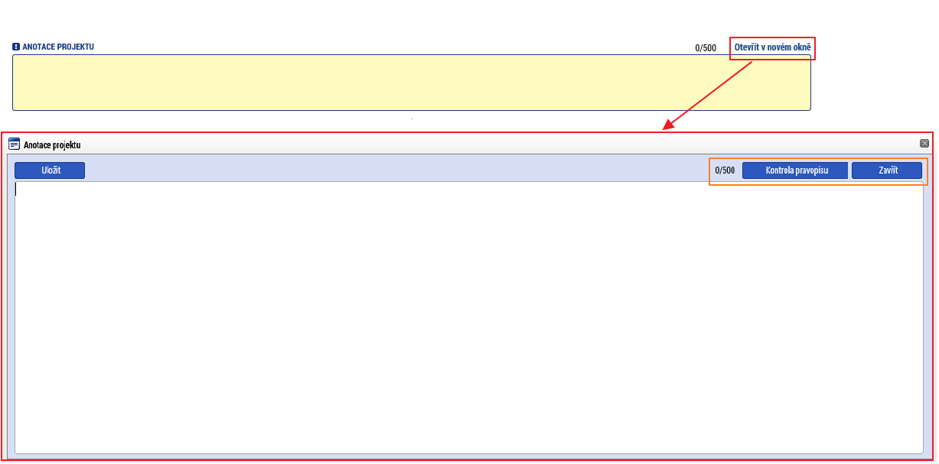
Obrázek 54 - Popisové pole v novém okně

Importy a Exporty
Na vybraných formulářích, např. na formuláři Souhrnná soupiska, který je využíván v rámci vyplnění dokladů v žádosti o platbu (podrobný popis funkčnosti je uveden v příslušné procesní uživatelské příručce), portál umožnuje import dat ze souboru XML.
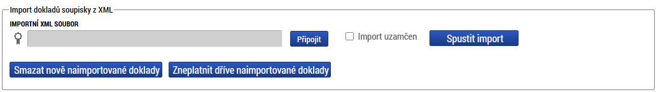
Obrázek 55 – Import dat (XML)
Pro spuštění importu dat nejprve uživatel vybere soubor, který splňuje podmínky pro import dat dle použití pro daný formulář z úložiště pomocí tl. „Připojit“. Následně spustí import dat pomocí tl. „Spustit import“. Portál na pozadí nahraje veškerá data na formulář a jeho části tzv. podformuláře (SD-1, SD-2, SD-3). Uživatel má možnost předchozí import úplně smazat nebo zneplatnit. Slouží k tom tl. „Smazat nově naimportované doklady“ a „Zneplatnit dříve naimportované doklady“. Následně je možné celý proces importu opakovat.

U vybraných seznamů, jako je například rozpočet umožňuje systém tl. „Export standardní“ provést export do formátu tabulek Microsoft Excel, kde mohou být data dále zpracovávána.
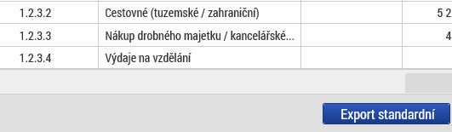
Obrázek 56 - Volba exportu
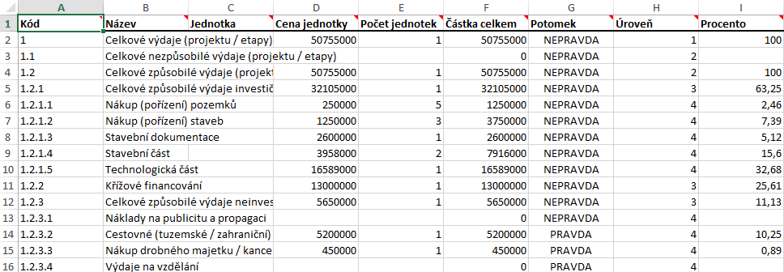
Obrázek 57 - Ukázka vyexportovaného rozpočtu

Obrázek 1 - Označení nevalidní hodnoty 5
Obrázek 2 - Validace při uložení 5
Obrázek 3 - Úvodní obrazovka ISKP21+ 6
Obrázek 4 - Registrace do ISKP21+ 7
Obrázek 5 - Registrace NIA 8
Obrázek 6 - souhlas údajů 8
Obrázek 7 - udělení souhlasu údajů 8
Obrázek 8 - Registrace SD 9
Obrázek 9 - úspěšná registrace 9
Obrázek 10 - správa účtu 9
Obrázek 11 - změna osobních údajů v SD21+ 10
Obrázek 12 - Založení požadavku 10
Obrázek 13 - Registrace ostatní 11
Obrázek 14 - Registrace ostatní (vyplněné údaje) 11
Obrázek 15 - Aktivační klíč 12
Obrázek 16 - Problém s registrací 12
Obrázek 17 - Přihlášení ISKP21+ 12
Obrázek 18 - Přihlášení ISKP21+ 13
Obrázek 19 - Mobilní klíč eGovernment 13
Obrázek 20 - Občanský průkaz 14
Obrázek 21 - NIA ID 14
Obrázek 22 - První certifikační autorita 15
Obrázek 23 - mojeID 15
Obrázek 24 - Bankovní identita 15
Obrázek 25 - přihlášení a udělení souhlasu 16
Obrázek 26 - Přihlášení ADFS 16
Obrázek 27 - Zapomenuté heslo 16
Obrázek 28 - Zapomenuté heslo (vyplnění údajů) 17
Obrázek 29 – Ověření čísla mobilního telefonu 17
Obrázek 30 - Zadání nového hesla 17
Obrázek 31 – Žádost o reset hesla 18
Obrázek 32 – Žádost o reset hesla ISKP21+ 18
Obrázek 33 – Žádost o reset hesla ISKP21+ (nové heslo) 19
Obrázek 34 - Informace o limitu pro odhlášení 19
Obrázek 35 - Upozornění k obnovení časového limitu pro odhlášení 19
Obrázek 36 - Upozornění o automatickém odhlášení 19
Obrázek 37 - Nástěnka ISKP21+ 20
Obrázek 38 - Možnosti základní plochy 20
Obrázek 39 – Depeše 21
Obrázek 40 - Moje úkoly 21
Obrázek 41 – Poznámky, Upozornění, Depeše 22
Obrázek 42 - Ukázka základních prvků formuláře 23
Obrázek 43 - Komponenta „seznam" na portálu ISKP21+ 24
Obrázek 44 – Třídění 24
Obrázek 45 - Výběr operátoru do filtru 25
Obrázek 46 - Součtový řádek seznamu 26
Obrázek 47 - Listování v seznamu, počet položek na stránku 27
Obrázek 48 - Nastavení šířky sloupců seznamu 27
Obrázek 49 - Akce seznamu 28
Obrázek 50 - Hromadný výběr dat 29
Obrázek 51 – Rozbalovací kalendář 30
Obrázek 52 – Rozbalovací kalendář – výběr konkrétního měsíce a roku 30
Obrázek 53 - Číselník – vyskakovací okno 31
Obrázek 54 - Popisové pole v novém okně 31
Obrázek 55 – Import dat (XML) 32
Obrázek 56 - Volba exportu 32
Obrázek 57 - Ukázka vyexportovaného rozpočtu 32

